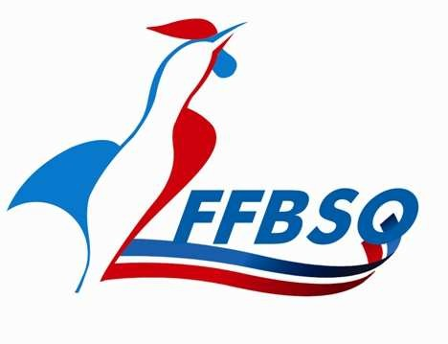
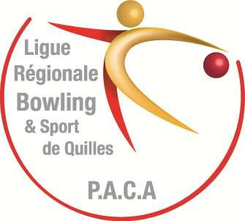

CONVOCATION V2 NICE Le 1/03/2017 QUOTA du CNB pour Finale Nationale

SAMEDI : 18/03/2017 Dames 12 Hommes 32

NICE CÔTE D’AZUR : GONNET Cathy, EMANE Gabriel

NICE ACROPOLIS SBC : CLIMENT José

MONACO BC : GENEST Chantal

BC AMF NICE : TRIMARCO Gisèle, DOUE Josy LIGIARDI Marc

BC ARLES CAMARGUE : VIALA Alain, LABILLE Philippe,

BC AIX EN PROVENCE : JEAN Chantal, ECK Alice, FRASSON Jean Louis, JAUFFRET Michel, AOUIZERATE Francis

NEW TEAM MARTIGUES : BOUSSEMART Martine, CLASTRIER Fabrice

BC PHOCEEN ; MARTI Jean Luc

AILES SPORTIVES AIRBUS HELICOPTERS : LEONE Jean Marie, CAMPANNA Richard, DULON Dominique

ISTRES SPORT BOWLING : SOONEKINDT Pierre Albert

BC LES DAHUS ; PROVENSAL Philippe, BAUDRY Pierrick, LAUGIER Michel, PARA Alain

RCT LA VALETTE : TAMBORSKI Marie Christine, JANSSENS Hélène, VILLARD Christian, TAMBORSKI Francis, VESCHI Patrick

UST BW ST TROPEZ : DESSIEUX Jean Philippe

QUIHO SIX FOURS : ADAMCZYK Jean Michel, FOUILLET Philippe

AVBP BANDOL : DUPONCHEL Anne Marie, PHILIPPON Myriam, BOUGET Jean Yves, RICCI Denis

BOWLING PROVENCE TOULON : MILLET Annie, LEGENDRE Alain

CNIM LA SEYNE : BREMOND Jacques

ADEB DRAGUIGNAN : RAJAUD Pascal

PERTUIS CB ST BARTH : MOMBELLET Max

STRIKES & SPARES AVIGNON : VASSEUR Patrick

BW STAR LE PONTET : CARTIER Alain

Date limite de confirmation : 10/03/2017 minuit, repêchage le 11/03/2017

Pour faciliter l’organisation, nous espérons les confirmations de participation rapidement

Merci de votre compréhension

René

